**SCHEDA ANIMATORE - 5° TAPPA**

***A VOCI ALTERNE***

La scheda animatore propone una sintesi dei contenuti e delle proposte della tappa. All’animatore spetta il compito di scegliere il percorso e individuare le proposte più adatte in base alle esigenze del proprio gruppo.

**PREMESSA**

Gesù incontra e ha compassione dell’umanità perché vuole e ricerca con essa la comunione. Passa, se lo accogli cambia la tua vita, ridona forza e speranza, sconvolge. Passa ogni giorno, attraverso un amico, una telefonata, un tweet, una parola gentile, l’armonia del creato, la concretezza delle nostre mani, dei nostri volti. Una lieta notizia risolleva dalla febbre, l’ospite dolce dell’anima ridesta dal torpore. La guarigione del corpo ha come fine la guarigione del cuore. Ora sei rinato, ti ha rimesso in carreggiata, tocca a te donare quello che con misericordia infinita hai ricevuto.

**OBIETTIVO DELLA TAPPA**

La fede non è sempre dove te l’aspetti! Saper accogliere chi vive intorno a noi, saper mettersi in ascolto senza dare tutto per assodato è quanto ci viene chiesto di fare e di assumere come atteggiamento di vita. Condividere il cammino ed avere cure per aprirci all’amore del Signore.

**PREGHIERA INIZIALE**

**LA VITA SI RACCONTA**

**Nel taccuino**

|  |  |  |
| --- | --- | --- |
| **AMBIENTE DI VITA** | **PUNTI DI FORZA (voci)** | **DIFFICOLTA’ (rumori)** |
| FAMIGLIA |  |  |
| LAVORO |  |  |
| COMUNITÀ PARROCCHIALE |  |  |
| SOCIAL NETWORK |  |  |
| DIBATTITI PUBBLICI |  |  |
| altro… |  |  |

**In gioco:**

*“Ma sono diventati evidenti a tutti, ormai, anche i rischi di una comunicazione social priva di verifiche. Abbiamo appreso già da tempo come le notizie e persino le immagini siano facilmente manipolabili, per mille motivi, a volte anche solo per banale narcisismo. Tale consapevolezza critica spinge non a demonizzare lo strumento, ma a una maggiore capacità di discernimento e a un più maturo senso di responsabilità, sia quando si diffondono sia quando si ricevono contenuti. Tutti siamo responsabili della comunicazione che facciamo, delle informazioni che diamo, del controllo che insieme possiamo esercitare sulle notizie false, smascherandole. Tutti siamo chiamati a essere testimoni della verità: ad andare, vedere e condividere.” (Papa Francesco, Messaggio per la 55ma giornata delle comunicazioni sociali, 23.1.2021)*

Proprio per questo motivo anche questi luoghi, così come la famiglia, il luogo di lavoro, la comunità parrocchiale, ecc…, richiedono di essere abitati con un certo “stile”, che non è quello di trincerarsi dietro un nickname o un avatar per dare libero sfogo ai pensieri, ma è lo stile con cui noi cristiani, in particolare noi dell’Azione Cattolica, siamo chiamati a coltivare le relazioni: quello dell’ascolto e del confronto, del dialogo e della franchezza, del difficile equilibrio verità - carità (vedi approfondimento con le parole di Papa Francesco nella scheda animatore).

ESEMPI DI POST:

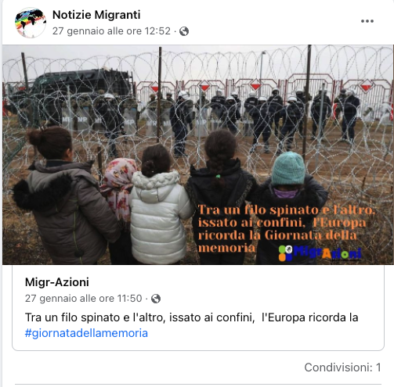

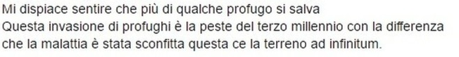

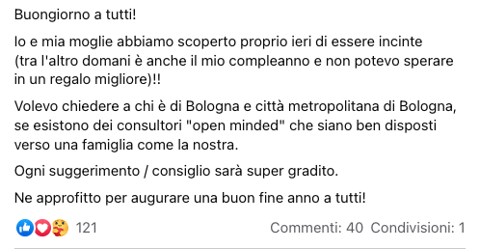



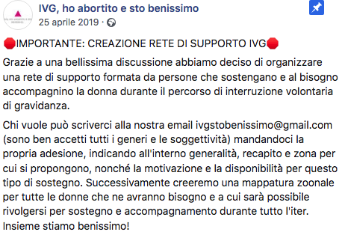

**Allo specchio:**

A questi cartelli possono essere associati alcuni temi di dibattito attuale che ci interpellano: tale associazione può essere paradigmatica di una forma di approccio al tema come associazione e come comunità cristiana. Sulla eventuale diversa modalità di associazione da parte dei singoli membri del gruppo si può aprire una discussione.

|  |  |  |
| --- | --- | --- |
| **DIVIETO DI TRANSITO** | **SENSO VIETATO** | **DIVIETO DI SORPASSO** |
| **LIMITE DI VELOCITA’** | **DIVIETO DI SEGNALAZIONI ACUSTICHE** | **DIVIETO DI SOSTA** |
| **SALITA RIPIDA** | **PERICOLO GENERICO** | **LAVORI IN CORSO** |
| **STRADA SDRUCCIOLEVOLE** | **BAMBINI** | **CADUTA MASSI** |

|  |  |  |
| --- | --- | --- |
| **ROTARIA** | **DIREZIONE OBBLIGATORIA** | **PERCORSO PEDONALE** |
| **PARCHEGGIO** | **CHIAMATA DI SOCCORSO** | **DARE PRECEDENZA** |
| **STOP** | **CODA** | **SENSO UNICO** |
| **RIFORNIMENTO** | **STRADA SENZA USCITA** | **PIAZZOLA** |

Di seguito alcune “cartelle” esemplificative con titoli di giornale da associare come detto. Ovviamente se ne possono aggiungere altre…

|  |
| --- |
|  |
|  |
|  |
|  |
|  |
|  |
|  |

I seguenti link consentono approfondimenti su alcuni dei temi sopra riportati

INCIDENTI SUL LAVORO

<https://www.avvenire.it/attualita/pagine/mille-morti-sul-lavoro-ecco-cosa-fare-per-cambiare?fbclid=IwAR2wC44d1s7PyioDNbx6WASOfkgdT1vbcUWmj0vtzPO3-xONJtXF5FhizSI>

FAMIGLIE IRREGOLARI

<https://www.agensir.it/quotidiano/1999/4/15/nosiglia-catechesi-piu-attenzione-alle-famiglie-irregolari/>

MIGRANTI

<https://www.ilfattoquotidiano.it/2021/12/27/migranti-soldi-dellitalia-per-confinarli-nel-centro-bosniaco-di-lipa-il-dossier-campi-e-respingimenti-questa-la-vera-strategia-ue/6437198/>

**LA PAROLA ILLUMINA**

**La Parola illumina Matteo ( 8,1 -15)**

**Per farsi aiutare nella meditazione del Vangelo è possibile utilizzare l’opera la suocera di Pietro reperibile on line**

Si propongono i seguenti riferimenti che potrebbero essere utili per approfondire questi temi, in grassetto quelli presenti nel testo:

|  |  |  |  |
| --- | --- | --- | --- |
| Catechismo Adulti | Progetto Formativo di AC | Riferimenti Evangelii Nuntiandi | Riferimenti evangelii gaudium |
| **cap 28** | capitolo 5  paragrafi 2 e seguenti | 31 | 87 |

**CATECHISMO:**

Il passo è tratto dalla terza parte del Catechismo, che delinea la figura del cristiano, uomo nuovo in Cristo, che è invitato ad atti di servizio della persona e della vita .

Nel Cap. 28, in particolare, si associano fede cristiana con responsabilità sociale e politica

**PROGETTO FORMATIVO AC**:

**EVANGELII GAUDIUM**:

Il paragrafo proposto è tratto dalla seconda parte del secondo capitolo: “nella crisi dell’impegno comunitario”

**LA VITA CAMBIA**

**Esercizio di laicità**

L’esercizio analizza la modalità di comunicazione di Gesù negli incontri descritti nel Vangelo.

La riflessione di don Primo Mazzolari riportata nel testo richiama questa modalità di presenza di Gesù nella vita quotidiana e può aiutare ad evocare incontri significativi per la vita delle persone del gruppo o, all’inverso, momenti in cui le persone del gruppo sono state presumibilmente significative per qualcuno.

Il racconto di queste relazioni dovrebbe portare a definire delle modalità di relazionarsi con gli altri che rendono significativo un rapporto.

Il brano di don Primo Mazzolari è tratto da ”Il compagno Cristo”, pubblicato subito dopo la fine della II guerra mondiale. Per l’autore Cristo è l’unico vero liberatore, che rispetta con amore la tipicità di ogni singolo uomo, accostandosi con compassione ai bisogni di ciascuno.

Per notizie sulla vita e il pensiero di don Primo Mazzolari si può consultare il sito della Fondazione Mazzolari: fondazionemazzolari.it

**Cerco fatti di vangelo**

**scugnizzeria: http://madeinscampia.it/content/10-la-scugnizzeria**

<https://www.youtube.com/watch?v=6qY3cg0hWO0>

Queste sono le parole di presentazione dell’esperienza:

«Sognare il sogno impossibile

combattere il nemico invincibile

sopportare il dolore insopportabile

correre dove l'audace non osa andare.

Correggere l'errore irreparabile

amare al di là di tutto

sforzandosi quando le braccia sono troppo stanche

raggiungere la stella irraggiungibile.

Questa è il mio scopo.

Combattere per il giusto senza domande né soste.

Io so che se sarò fedele a questo scopo

il mio cuore sarà tranquillo e quando non ci sarò più

io sarò felice se grazie a me il mondo sarà un po’ migliore

perché un altro uomo indegno e ferito

si sforzerà ancora, con la sua ultima oncia di coraggio,

di raggiungere la stella irraggiungibile».

Così la descrive il suo fondatore, Rosario Esposito La Rossa:

<<*Siamo “spacciatori di libri”, stampiamo letteratura stupefacente, narrativa civile, storie dei Sud del mondo. Libri completamente ecologici su carta riciclata certificata, con inchiostri non inquinanti e colle senza plastificanti, a km 0, ad alta leggibilità. Siamo un’azienda Pizzo Free, un’impresa che non paga il pizzo. Dal 2021, facciamo parte dell'Unione Industriali di Napoli, nella sezione Industria Culturale e Creativa. La nostra casa editrice è dedicata a nostro cugino Antonio Landieri, vittima innocente di camorra, ragazzo disabile di 25 anni ucciso per errore a Scampia durante una faida tra clan. Abbiamo aperto la prima libreria di Scampia e Melito: La Scugnizzeria, la casa degli scugnizzi, una Piazza di Spaccio di Libri. Dal 1959 eruttiamo libri all’ombra del Vesuvio, abbiamo pubblicato gente del calibro di Daniel Pennac, Stephen King, Osvaldo Soriano, Antonio Skármeta, Raffaele La Capria, Ernesto Che Guevara, ci dicevano che avremmo chiuso dopo qualche settimana perché a Scampia nessuno legge e noi per dispetto abbiamo pubblicato Günter Grass: un Premio Nobel per la Letteratura.>>*

**ESERCIZI DI SINODALITA’**

Agganciandosi alla prima fase del percorso sinodale delle nostre Diocesi che prevede di mettersi in ascolto delle voci di tutti, può essere interessante tradurre a livello di territorio questa modalità, incontrando realtà anche lontane dall’ambiente eccleisale, per verificare gli eventuali rapporti in essere e quelli possibili con la comunità cristiana e la visione e le attese rispetto alla Chiesa da parte di chi non ne è direttamente partecipe.

Si possono quindi individuare realtà di una certa rilevanza del territorio, e organizzare tavoli di ascolto-confronto le cui sintesi possono poi essere riportate al Consiglio parrocchiale e al Consiglio pastorale per valutarne eventuali ricadute sull’azione pastorale.

E’ importante che all’ascolto faccia seguito un lavoro di sintesi che porti a rivedere la congruità dell’azione pastorale e dell’attività associativa rispetto alle attese che emergono dagli interlocutori.

**PREGHIERA FINALE**

Quella riportata è la preghiera della Messa di S. Procolo a Firenze, scritta da Giorgio La Pira insieme a Fioretta Mazzei e altri amici.

Per la biografia di Giorgio La Pira si possono consultare i seguenti siti:

<https://giorgiolapira.org/la-vita-in-sintesi/>

<https://giorgiolapira.org/la-vita-in-11-schede/>

<https://www.treccani.it/enciclopedia/giorgio-la-pira_%28Dizionario-Biografico%29/>

http://www.santiebeati.it/dettaglio/9151

**ALTRI RIFLESSI DELLA CULTURA**

**CANZONI:**

**La rete - Francesco Gabbani - 2021i**

**LIBRI:**

**La disputa felice di Bruno Mastroianni**

Dissentire senza litigare sui social, sui media e in pubblico. Per farsi capire oggi bisogna affrontare la relazione quotidiana con la diversità dell’altro, senza scadere nella trappola del politically correct

**Tienilo acceso di Bruno Mastroianni e Vera Gheno**

Posta, commenta e condividi senza spegnere il cervello è il sottotitolo del testo: come usiamo le parole sui social?

**Lorenzo Marone: “La donna degli alberi” , Feltrinelli 2020**

Finalista al Premio letterario Chianti 2021

L'autore racconta la rivoluzione interiore di una donna che con un gesto antico sovverte il senso dello stare al mondo: lasciata la città, nella quale tutto è frenetico e in vendita, è tornata nella vecchia baita dell'infanzia, Una notte terribile riporta la paura, ma la donna si accorge che ci sono persone che vegliano su di lei: donne che sanno dare riparo alle anime rotte, e che come lei cercano di vivere pienamente nel loro angolo di mondo. Mentre la montagna si prepara al disgelo e a rifiorire, anche la donna si rimette in cammino.

Questo romanzo vuol essere un invito a coltivare la bellezza del piccolo e dell'essenziale, a preoccuparsi per il futuro e per gli altri, non solo per noi stessi. Un romanzo lirico e poetico sulla forza d'animo che abbiamo dentro di noi, a volte anche senza esserne consapevoli.

**FILM: Nomadland**

**ARTE: Io e il villaggio - Marc Chagal**